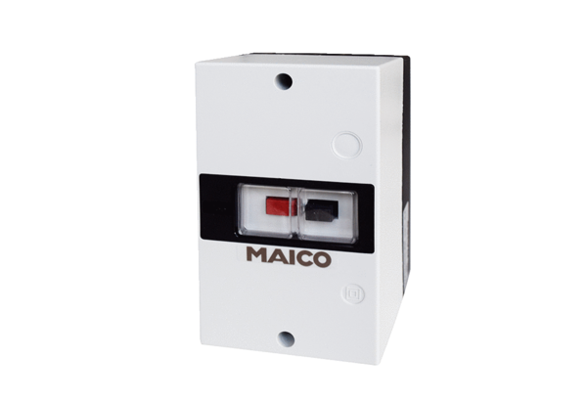Выключатель защиты двигателя MV 25-1Комплект поставки: 1 штукАссортимент: C
Номер артикула: 0157.1659Изготовитель: MAICO

